HAZIRLAYAN  Kalite Yönetim Ekibi | KONTROL EDEN  Kalite Yönetim Sorumlusu |  |  | ONAYLAYAN  Kalite Yönetim Temsilcisi



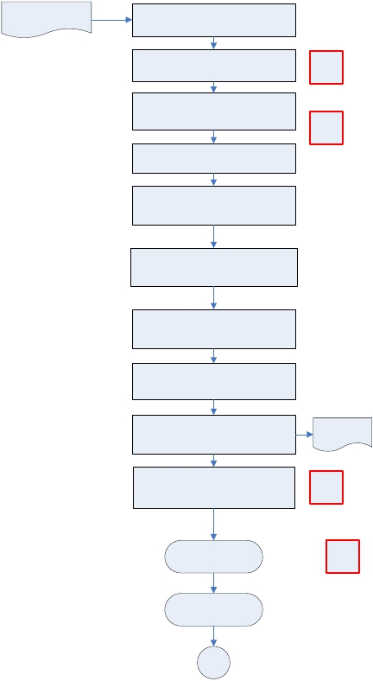Bina Tadilatı Talebi
 | İŞ AKIŞ ŞEMASI
BİRİM: | BARTIN İL GIDA TARIM VE HAYVANCILIK MÜDÜRLÜĞÜ / İDARİ VE MALİ İŞLER ŞUBE MÜDÜRLÜĞÜ
ŞEMA NO: | GTHB.74.İLM.İKS/KYS.AKŞ.09.01
ŞEMA ADI: | BİNA TADİLATI YAPILMASI İŞ AKIŞI ŞEMASI

İl Müdürlüğü ya da İlçe
Müdürlükleri’nden Şube Müdürlüğüne
talep gelmesi

Şube Müdürü tarafından İlgili
personelin görevlendirilmesi

P-ŞM

İlgili personel tarafından keşif yapmak
üzere talep gelen birime gidilmesi
K-PR

Gerekli ölçümlerin yapılması

Birim amiri ile bina ile ilgili sıkıntıların
ve neler yapılması istendiğinin istişare
edilmesi

Talebe ilişkin neler yapılacağı kararının
verilmesi

Ödeme kaynağının belirlenmesi

Kullanılacak malzemelerin
belirlenmesi ve piyasa araştırmasının
yapılması

Fiyat listesinin oluşturulması

Mahal listesi, Keşif Özeti ve Metraj
Listesinin oluşturulması

İl Müdürü Onayı
İş Akış Şeması

Giden Evrak
İş Akış Şeması

A

Fiyat listesi

K-PR

O-MD

HAZIRLAYAN  Kalite Yönetim Ekibi | KONTROL EDEN  Kalite Yönetim Sorumlusu |  |  | ONAYLAYAN  Kalite Yönetim Temsilcisi

A

 | İŞ AKIŞ ŞEMASI
BİRİM: | BARTIN İL GIDA TARIM VE HAYVANCILIK MÜDÜRLÜĞÜ / İDARİ VE MALİ İŞLER ŞUBE MÜDÜRLÜĞÜ
ŞEMA NO: | GTHB.74.İLM.İKS/KYS.AKŞ.09.01
ŞEMA ADI: | BİNA TADİLATI YAPILMASI İŞ AKIŞI ŞEMASI

Oluşturulan Keşif Özeti’nin ilgili İlçe
Müdürlüğü’ne gönderilmesi

İhale aşamasında ve inşaat
aşamasında ilgili personelin giderek
teknik destek vermesi

İşin bitmesiyle hakedişin hazırlanarak
İlçe Müdürlüğü’ne gönderimesi

Dökümanların ve yazışmaların
dosyalanması/ arşivlenmesi

Giden Evrak
İş Akış Şeması

Keşif Özeti

Hakediş evrakları

